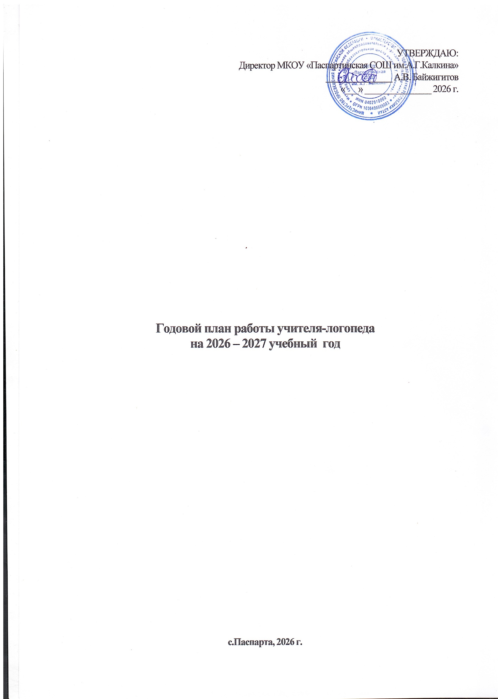

Цель:
Своевременное выявление и оказание помощи обучающимся, имеющим нарушения устной и письменной речи.
Задачи:
1. Диагностика и анализ уровня развития речевой деятельности (устной и письменной речи) обучающихся.
2.Разработка и реализация содержания коррекционной работы по предупреждению и преодолению нарушений устной и письменной речи у обучающихся, принятых на логопедический пункт.
3. Разработка и реализация индивидуально-ориентированных программ развития детей с речевыми нарушениями с учётом структуры речевого дефекта.
4. Разъяснение специальных знаний по логопедии среди педагогов и родителей.
№ п/п | Направления работы | Сроки проведения
I. Организационная работа
1 | Подготовка кабинета к новому учебному году. | До 01 сентября
2 | Приобретение и создание пособий и дидактических игр. | В течение года
3 | Подготовка раздаточного материала. | До 01 сентября
4 | Оформление документации учителя-логопеда. | Сентябрь, май
5 | Комплектование групп для коррекционной работы. Составление расписания логопедических занятий. | С 01 по 15 сентября
6 | Анализ результатов коррекционной работы. | Май
II. Диагностическая работа
7 | Проведение обследования письменной речи у учащихся 2–4 классов. | С 01 по 15 сентября, с 15 по 31 мая
8 | Анализ письменных работ учащихся, зачисленных на логопедические занятия. | Сентябрь, май
9 | Проведение обследования устной речи учащихся, поступивших в первый класс. | С 01по 15 сентября
10 | Анализ выявленных у первоклассников нарушений устной речи. | Сентябрь
11 | Проведение обследования письма и чтения у первоклассников. | Май
12 | Дополнительные обследования учащихся, зачисленных на логопедические занятия. | В течение года
III. Коррекционно-развивающая работа
13 | Проведение групповых коррекционных занятий с учащимися 2–4 классов с нарушениями письма. | С 15 сентября по 15 мая
14 | Проведение групповых занятий с учащимися первых классов (развитие ВПФ, профилактика нарушений письма, совершенствование навыков устной речи). | С 15 сентября по 15 мая
15 | Проведение индивидуальных занятий по постановке, автоматизации и дифференциации звуков с учащимися, имеющими нарушения звукопроизношения. | С 15 сентября по 15 мая
IV. Научно-методическая работа
16 | Разработка программ коррекционно-развивающих логопедических занятий по воспитанию правильной речи у детей с речевыми нарушениями. | В течение года
17 | Проведение тематических консультаций и мероприятий для учителей начальных классов:  1. «Дисграфия. Классификация дисграфии. Виды дисграфий».  2. «Содержание логопедической работы по коррекции нарушения письменной речи (дисграфии) у младших школьников».  3. Участие в неделе МО начальных классов с открытым мероприятием, направленным на развитие интереса к читательской грамотности. | В течение года
18 | Проведение индивидуальных консультаций для родителей и педагогов: «Определение типичных трудностей в обучении», «Значение и развитие мелкой моторики для коррекции речевых нарушений». | В течение года
19 | Выпуск методических рекомендаций. | В течение года
20 | Продолжение работы по накоплению специальных компьютерных программ для коррекции речи и психических процессов. | В течение года
21 | Участие в педсоветах, семинарах, методических объединениях учителей-логопедов, родительских собраниях. | В течение года
22 | Изучение научной, методической литературы, посвященной методам диагностики и коррекции речевых нарушений. | В течение года
V. Взаимосвязь со специалистами
23 | Знакомство с диагностикой сенсорной и познавательной сфер, определенных функций детей с речевыми нарушениями. | Сентябрь, май
24 | Анализ результатов обследования, составление индивидуальных программ развития. | Сентябрь, май
25 | Знакомство с содержанием коррекционного обучения. | Сентябрь
26 | Взаимопосещение занятий. | Ноябрь, февраль

Учитель- логопед: Суртаева Солунай Артуровна

